TECNICA PARA LA RESOLUCIÓN DE PROBLEMAS CON EL APOYO DEL COMPUTADOR:

PASOS:

1. **Análisis y clasificación del enunciado del problema en sus elementos**

|  |  |  |
| --- | --- | --- |
| **Elemento** | **Valor** | |
|  | Tiempo aceleración 5 s | Velocidad inicial 20 m/s |
| Camión con Velocidad final de 25 m/s |  |
| Operaciones Aritméticas  Preguntas  Observaciones | Aceleración (A)= VF-VI/TA | |
|  | |
|  | |
|  | |
| Cuál ha sido su aceleración? |  |
|  |  |
|  |  |
|  |  |
|  | |
|  | |
|  | |
|  | |

1. **Diagrama Entrada – Proceso – Salida**

Entradas Procesos Salidas

Velocidad Final

Tiempo de aceleración

Velocidad Inicial

**A = (VF) - (VI)/TA**

Aceleración

1. **Análisis de Procesos Aritméticos**

|  |
| --- |
| Para calcular la aceleración que obtuvo el camión en los 5 segundos se tomaron las variables (VI) Y (VF) y se planteó la siguiente ecuación (VF-VI/TA) |
|  |
|  |
|  |
|  |
|  |

1. **Diseño Interfaz Hombre – Máquina**

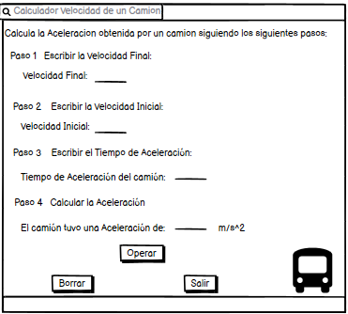

1. **Algoritmos**

|  |  |
| --- | --- |
| **Paso** | **Descripción** |
| 0 | Inicio |
| 1 | Declarar variable Velocidad Inicial |
| 2 | Declarar variable Velocidad Final |
| 3 | Declarar variable Tiempo de Aceleración |
| 4 | Leer Velocidad Inicial |
| 5 | Leer Velocidad Final |
| 6 | Leer Tiempo de Aceleración |
| 7 | Restar Velocidad Final con Velocidad Inicial y dividirlo entre Tiempo de Aceleración |
| 8 | Fin |
| 9 |  |
| 10 |  |
| 11 |  |

1. **Tabla de Datos**

|  |  |  |  |  |  |  |  |  |
| --- | --- | --- | --- | --- | --- | --- | --- | --- |
| **Identificador** | **Tipo** | **TipoDato** | **Valor Inicial** | **Ambito** | | | **Observaciones** | **Documentación** |
| E | P | S |
| Velocidad_Final | Variable | Entero | 25 | E | P |  |  | Variable donde se va a almacenar un dato ingresado por el usuario. |
| Velocidad_Inicial | Variable | Entero | 20 | E | P |  |  | Variable donde se va a almacenar un dato ingresado por el usuario. |
| Tiempo_Aceleracion | Variable | Entero | 5 | E | P |  |  | Variable donde se va a almacenar un dato ingresado por el usuario |
| Aceleracion | Variable | Entero | 0 |  |  | S |  | Variable donde se va a almacenar una de las respuestas de una operación aritmetica. |
|  |  |  |  |  |  |  |  |  |
|  |  |  |  |  |  |  |  |  |
|  |  |  |  |  |  |  |  |  |
|  |  |  |  |  |  |  |  |  |
|  |  |  |  |  |  |  |  |  |

1. **Tabla de Expresiones Aritméticas y Computacionales**

|  |  |
| --- | --- |
| **Expresiones Aritméticas** | **Expresiones Computacionales** |
| Aceleracion = (Velocidad Final – Velocidad Inicial)/TA | A = (VF – VI)/TA |
|  |  |
|  |  |
|  |  |
|  |  |
|  |  |
|  |  |
|  |  |

1. 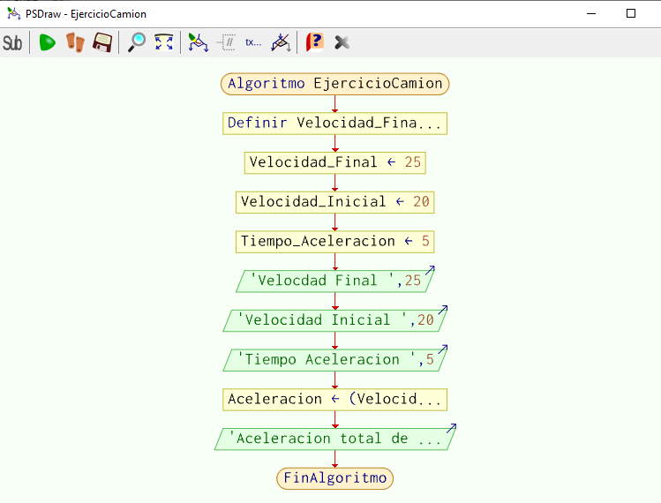**Diagrama de Flujo de Datos**
2. **Prueba de Escritorio**

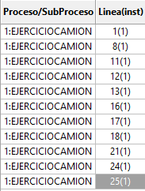

1. **Pseudocódigo**

**/* Algoritmo EjercicioCamion**

**//Calcular la aceleracion que tuvo un camion**

**//Version 1.0**

**//Desarrollado por Santiago Gomez**

**//10/2/2023**

**//Area de definicion de variables**

**Definir Velocidad_Final,Velocidad_Inicial,Tiempo_Aceleracion,Aceleracion Como Entero;**

**//Declaracion de variables**

**Velocidad_Final <- 25;**

**Velocidad_Inicial <- 20;**

**Tiempo_Aceleracion <- 5;**

**//Entradas**

**Escribir 'Velocdad Final ',25;**

**Escribir 'Velocidad Inicial ',20;**

**Escribir 'Tiempo Aceleracion ',5;**

**//Procesos**

**Aceleracion <- (Velocidad_Final-Velocidad_Inicial)/Tiempo_Aceleracion;**

**//Salidas**

**Escribir 'Aceleracion total de ',Aceleracion;**

**FinAlgoritmo**

**FinAlgoritmo**

**Información del Programa:**

**Descripción:**

En este proyecto se capturan se realiza el calculo de de la Aceleracion de un camión con los datos proporcionados por el ejercicio

**Autor:**

Santiago Gomez Ocampo

**Version:**

1.0

**Fecha: 10/2/2023**

*/

**Modulo Principal**

**// Área de Declaración e inicialización de Variables:**

|  |  |  |  |  |  |  |  |  |  |
| --- | --- | --- | --- | --- | --- | --- | --- | --- | --- |
| **Numérico** | | | | **Texto** | | | | **Boolean** | |
| **Real** | | **Entero** | | **Cadena** | | **Char** | | **Booleam** | |
| **Identificador** | **Vlr Inicial** | **Identificador** | **Vlr Inicial** | **Identificador** | **Vlr Inicial** | **Identificador** | **Vlr Inicial** | **Identificador** | **Vlr Inicial** |
|  |  | Velocidad_Inicial | 20 |  |  |  |  |  |  |
|  |  | Velocidad_Final | 25 |  |  |  |  |  |  |
|  |  | Tiempo_Aceleracion | 5 |  |  |  |  |  |  |
|  |  | Aceleracion | 0 |  |  |  |  |  |  |
|  |  |  |  |  |  |  |  |  |  |
|  |  |  |  |  |  |  |  |  |  |
|  |  |  |  |  |  |  |  |  |  |
|  |  |  |  |  |  |  |  |  |  |
|  |  |  |  |  |  |  |  |  |  |

**// Entradas Leer (**Identificador**)** - **Procesar - Escribir (**Identificador**)** ;

**Fin_Modulo_Principal**